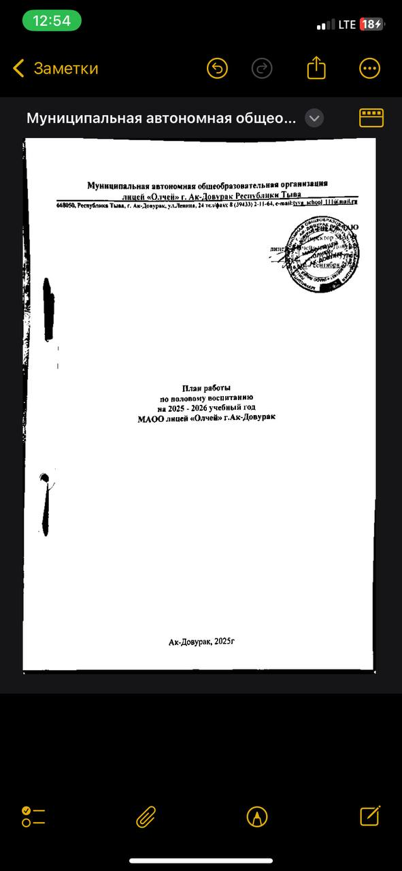

План мероприятий
План мероприятий
по половому воспитанию
на 2025 – 2026 учебный год.
Половое воспитание есть особая часть нравственного воспитания. Его составляющая часть – воспитание отношений человека одного пола к другому и связанных с этим сложных и тончайших навыков поведения и самоконтроля.
Половое воспитание – это система мер педагогического воздействия на детей и подростков с целью создания у них правильного представления о сущности взаимоотношений полов и воспитании норм поведения в половой жизни.
Содержание полового воспитания определяется его целями и задачами.
Собственное содержание полового воспитания – это жизнь, окружающая подростка, взаимоотношениями между людьми разного пола, нормы этих взаимоотношений, личная жизнь людей семье, сфере их деятельности. Воспитание представляет собой систему знаний и специфических умений, позволяющих решать поставленные задачи.
Цель полового воспитания – сформировать у детей и подростков правильное понимание сущности нравственных норм и установок в области взаимоотношений полов и потребность руководствоваться ими во всех сферах деятельности. Такими нормами и установками являются:
понимание человеком общественного интереса, который заключен в его взаимоотношениях с другим полом;
умение находить правильное решение конкретных нравственных проблем, возникающих в сфере этих взаимоотношений;
устойчивость к навязыванию подрастающему поколению сексуальной распущенности, потребительского отношения к другому полу, пренебрежения моральными ценностями.

Задачи полового воспитания:
воспитание у подростка чувства социальной ответственности за каждый поступок; стимулирование стремления к тому, чтобы иметь прочную, здоровую, дружную семью, сознательно относиться к воспитанию своих детей;
воспитание у подростков чувства воспитания к другим подросткам;
выработка умения оценивать свои поступки в отношении других людей;
воспитание ответственного отношения к своему здоровью и здоровью других людей, формирование убеждения о вреде ранних половых связей и недопустимости безответственности и легкомыслия в сфере отношений с представителями другого пола;разъяснение сути понятия «взрослость».

Формы реализации полового воспитания:

- работа с педагогическим коллективом педагогические советы; педсоветы – практикумы; совещания при директоре; методические семинары; семинары – практикумы; лектории; заседания МО классных руководителей; педагогические дискуссии; круглые столы; презентации.
- работа с родителями формирование у родителей представления о главных этапах полового воспитания и создании оптимальных условий для правильного полового развития ребенка: общешкольные родительские собрания, классные родительские собрания; психолого – педагогические лектории; родительские чтения; дискуссии; диспуты; круглые столы; презентации; лекции и беседы; индивидуальная работа; размещение информации на школьном сайте; родительские чтения.
- работа с детьми и подростками (выработка у детей навыков и знаний, связанных с полом, с учетом возрастных особенностей): классные часы; беседы; индивидуальная работа; ролевые игры; уроки нравственности; диагностические исследования; конкурсы. викторины, фотовыставки,
интеллектуально – познавательные игры; диспуты, круглые столы; конкурсно – развлекательные и игровые программы; тематические вечера; вечера
вопросов и ответов; тренинговые занятия (направленные на информирование подростков об институте семьи и брака, профилактику раннего вступления в половую связь, вредных привычек, заболеваний, передающихся половым путем, нежелательной беременности, абортов, сексуального насилия и пр.).
Формы и методы контроля успешности проводимых мероприятий:
- анкетирование;
- тестирование;
- открытые мероприятия.

План мероприятий по половому воспитанию обучающихся на 2025-2026 учебный год.
№ п/п | Мероприятие (формы нравственно полового воспитания учащихся) | Срок | Ответственные
Работа с педагогическим коллективом
1. | Внесение в рабочую программу воспитания и планы ВР модуля  «Профилактика и безопасность» | Август | зам. директора по ВР
2. | Составление социального  паспорта школы | сентябрь | зам.директора по ВР,  кл.руководители
3. | Собрание классных руководителей: «Половое воспитание как составляющая гармоничного развития личности» | раз в полугодие | зам. директора по ВР, фельшер школы
4. | Рассмотрение темы на уроках биологии | В течении года по плану программы | Учителя биологии
5. | Методические семинары для классных руководителей:  - «Работа классного руководителя по половому воспитанию учащихся как способ укрепления духовно-нравственного здоровья»  - «Понятие и актуальность полового воспитания в педагогике и психологии» | Декабрь  Март | Педагог – психолог, социальный педагог
6. | Заседание классных руководителей:  - «О едином подходе при подготовке мероприятий по половому воспитанию обучающихся».  - «Методические рекомендации: как проводить уроки нравственности по половому воспитанию» | Январь  Апрель | Заместитель  директора по ВР
7. | Книжные выставки в библиотеке:  - «Подготовка старшеклассников к семейной жизни».  - «Современный подросток. Взросление и пол» | Октябрь  Февраль | Педагог -  библиотекарь,  педагог – психолог, социальный педагог

Работа с родителями обучающихся.

1. | Общешкольное родительское собрание  «Разговор на трудную тему, или половое воспитание детей и подростков» | сентябрь | Заместитель  директора по ВР.
2. | Классные родительские собрания:  - «Половое воспитание в семье» (5 класс)  - «Половое развитие и методы полового воспитания» (6 класс)  - «Половые различия и половое  созревание. Проблемы и решения» (7 класс)  - «Возраст первой любви» (8 класс)  - «Нравственная сторона полового воспитания» (9 класс)  - «Последствия неправильного полового воспитания» (10 класс)  - «У порога самостоятельной жизни» (11 класс) | В течение учебного года | Классные  руководители
3. | Круглый стол: «Проблемы полового воспитания в семье» | Октябрь | Соц.педагог, заместитель директора по ВР
4. | Индивидуальные и групповые тематические консультации: «Сохранение репродуктивного здоровья» | В течение года по  запросу | Педагог - психолог
5. | Подготовка методического пособия  «Практическое руководство для  родителей», «Правила эффективной  коммуникации с детьми по проблеме полового воспитания» | Март | Заместитель директора по ВР  Педагог – психолог, социальный педагог
Работа с обучающимися
1. | Классные часы:  Для учащихся 1- 4 классов  - «О девочках и мальчиках»; | Сентябрь - май | Классные  руководители

- «Дружба начинается с улыбки»
- «Наш класс – моя семья. О
взаимоотношениях мальчиков и девочек»
- «Что такое нравственность»
Для учащихся 5 – 8 классов
- «Дружба и любовь»
- «Знать, чтобы не оступиться»
- «Нравственные и психологические основы семьи»
- «Любовь – волшебная страна»
- «Взаимоотношения мужчины и женщины»
Для учащихся 9 – 11 классов
- «Брак и семья в жизни человека»
- «Почему распадаются семьи»
- «Испытание целомудрием»
- «Объективные закономерности половой любви»
2. | Беседы с мальчиками 5 – 8 классов:  «Развитие мальчика (юноши);  «Половое созревание»;  «Понятие о половой зрелости» | Сентябрь - май | Классные  Руководители, педагог-психолог, заместитель директора БППВ
3. | Беседы с девочками 5 – 8 классов:  «О развитии девушки»;  «Домашние обязанности. Трудовое воспитание»  «Гигиена тела. О значении  специфической гигиены для здоровья девушек»»;  «Понятие половой зрелости»; | Сентябрь - май | Классные  Руководители, педагог-психолог
4. | Серия бесед «Откровенный разговор» с юношами 9 – 11 классов:  «Взаимоотношения юношей и девочек»  «Ранние половые связи и их последствия»  «Табак и алкоголь» | Сентябрь - май | Классные  руководители, педагог-психолог, заместитель директора БППВ
5. | Беседы с девушками 9 – 11 классов:  «Нежелательная беременность»;  «Кыстын будужу»;  «Профилактика гинекологических заболеваний»;  «Алкоголь и потомство» | Сентябрь - май | Классные  руководители, мед. сестра
6. | Уроки нравственности (5 – 9 классы)  «Особенности. Слабости. Пороки»  «Здоровый образ жизни»  «Шутки. Озорство. Правонарушения. Преступления». | Сентябрь - май | Классные  Руководители, заместитель директора БППВ
7. | Тренинги 7- 11 классы  - Тренинг по профилактике подростковой беременности «Лики любви»  - Тренинг по половому воспитанию «Взаимоотношения и личностные границы» | В течение учебного года | Педагог – психолог

8. | Социометрическое измерение  эмоциональных симпатий между  членами классных коллективов (6-8-е классы) | Ноябрь | Педагог – психолог, социальный педагог
9. | Организация встреч обучающихся с инспектором ПДН, специалистами  служб и ведомств профилактики | В течение года | Зам директора по ВР
11. | Размещение на сайте школы справочной информации: о бесплатном и  круглосуточном Общероссийском  «телефоне доверия» для детей,  подростков и их родителей (законных представителей) – 8-800-2000-122; | В каждый месяц | Классные руководители, педагог-психолог, социальные педагоги

Зам. директора по ВР Е.М.Монгуш

